Воспитание личностной культуры дошкольника через сказку.
“Погляди вокруг себя,
Как прекрасна та земля,
Где живешь сейчас малыш,
В детский сад с утра спешишь.
По дороге проходя, сказку
Встретишь иногда.
Ну, а дальше чудеса!”
Все согласятся с тем, что сказка – неизменный спутник детства, так как воображаемая ситуация роднит сказку с игрой – главным видом деятельности дошкольника.
А детство невозможно представить без сказок.
С самого раннего возраста дети с захватывающим интересом слушают разные сказки. Сказки покоряют детей богатством вымысла, своими образами, удивительными переплетениями фантастического и реального.
Герои сказок летают на коврах-самолетах, побеждают чудовищ и ничем не отличаются от обычных людей. Это удивительное сочетание правды и вымысла, которое учит отличать “добро” и “зло”, дает возможность малышу встать на место положительного героя, а также возможность выбора собственной позиции.
Сказка учит ребенка сравнивать, сопоставлять, сопереживать, развивать связную речь, нравственные качества.
Также сказка корректирует мышление, внимание, память, воображение, мимику лица и жесты.
Сказки позволяют не только их слушать, но и играть с ними, и слышать их, и дописывать, и делать салат из сказок, и развязывать “узелки” сказочных “клубочков”.
Например: “Ребята, попробуйте развязать узелок? Сколько сказок свернулось в клубок?”
“Жили-были дед и баба, и была у них курочка Ряба. Раз снесла курочка Ряба яичко. Положила его баба на окошко студиться. А дед пошел тянуть репку. Тянет, тянет, а вытянуть не может”. (“Курочка Ряба”, “Колобок”, “Репка”).
А вот такие задания помогают развивать и память, и речь:
- Угадайте сказку по трем словам:
1) Коза, козлятки, волк (“Волк и 7 козлят”)
2) Курочка, петушок, зернышко (“Петушок и бобовое зернышко”)
Или: В какой сказке есть такие слова?
Тепло ли тебе девица, тепло ли тебе красная? (“Морозко”)
Нет ни речки, ни пруда,
Где воды напиться,
Разве вкусная вода.
В ямке из копытца (сказка “Сестрица Аленушка и братец Иванушка”).
Можно использовать разнообразные приемы работы со сказкой:
- находить математическое начало в сказках, то есть составлять задачки из сказок:
“Жили-были дед и баба,
И была у них курочка Ряба.
Снесла курочка одно яйцо
Простое, одно золотое”.
Вопрос: Сколько яиц снесла курочка Ряба?
А как захватывает детей работа с шифром или мнемотаблицами. Сначала вместе с детьми делаем таблицы, а дальше дети делают самостоятельно.
Мнемотаблица – это схема, в которую заложена определенная информация. Овладение приемами работы с мнемотаблицами значительно улучшает обучение и решает задачи, направленные на:
- развитие основных психических процессов – памяти, внимания, образного мышления;
- перекодирование информации, т.е. преобразование из абстрактных символов в образы;
- развитие мелкой моторики рук при частичном или полном графическом воспроизведении.
Рассмотрим работу с мнемотаблицей на примере сказки “Теремок”.

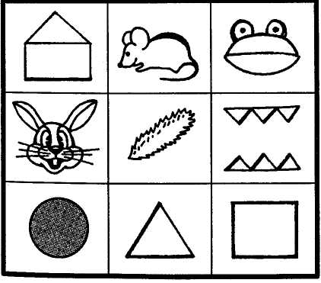
Этап 1 – рассматривание таблицы и разбор того, что на ней нарисовано.
Этап 2 – осуществление, так называемое перекодирование информации.
- домик - крыша
- волк зубами щелк
- лягушка и т.д.
Этап 3 – после перекодирования осуществляется пересказ:
- сначала пересказ ведется вместе с воспитателем в младшей группе, в средней группе – частично, в старшей группе – самостоятельно.
Неизменный спутник детства- сказка может и учить, и лечить, и воспитывать, и развивать, и путешествовать зовет с собой.

